(https://www.youtube.com/watch?v=jIvniuNPTMs&feature=youtu.be)
Lê Văn Bình 1150080086 CNPM_1

Tạo máy ảo
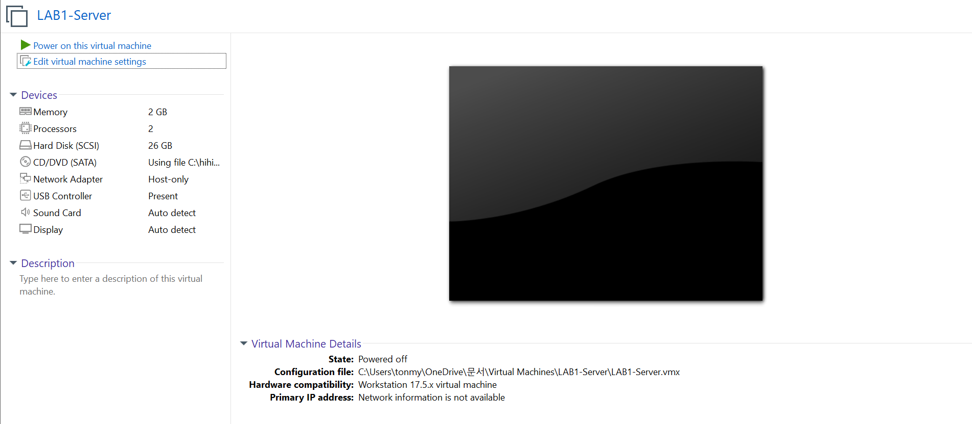

Xem IP của máy thật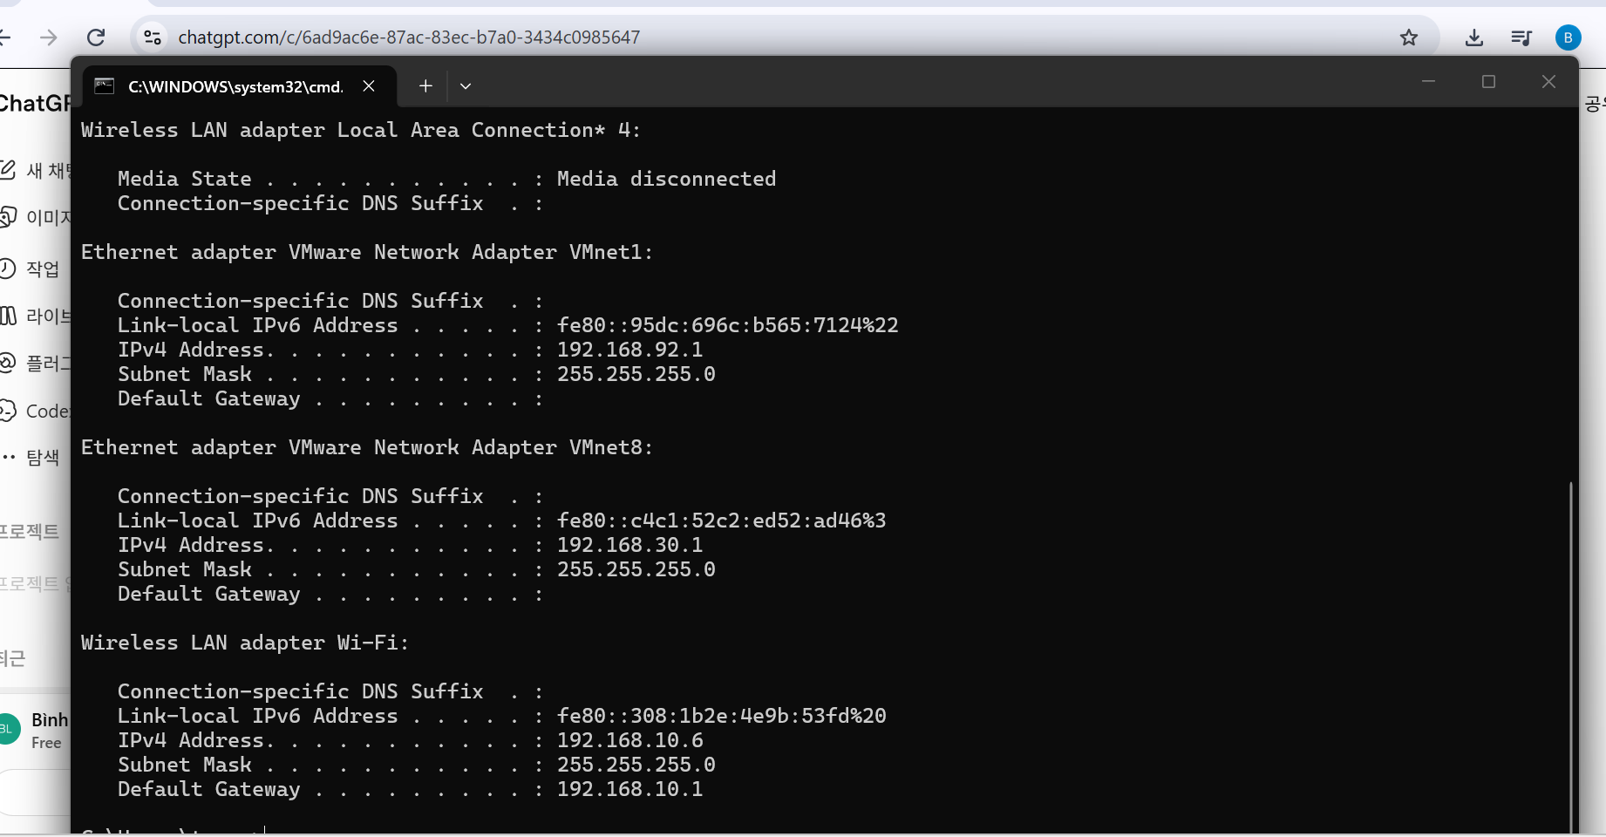
Ip máy ảo (ipconfig)
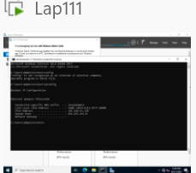
Ping từ máy thật sang máy ảo
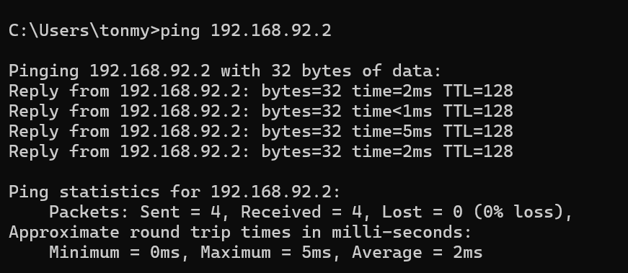
Cài SSH Server trên Windows Server
Trong máy ảo Windows Server : Cài OpenSSH Server: Mở Start -> Tìm Windows PowerShell ->Nhấp chuột phải → Run as administrator ->Chạy kiểm tra
Get-WindowsCapability -Online | Where-Object Name -like 'OpenSSH*'
Cài OpenSSH Server
Add-WindowsCapability -Online -Name OpenSSH.Server~~~~0.0.1.0

